**BỘ GIÁO DỤC VÀ ĐÀO TẠO**

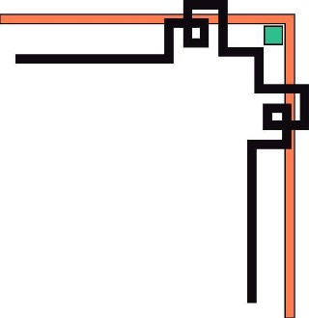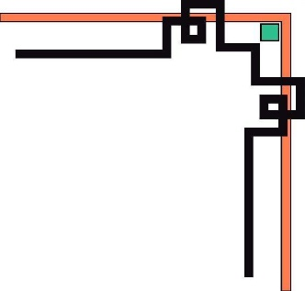

**TRƯỜNG ĐẠI HỌC CẨN THƠ**

**KHOA CÔNG NGHỆ THÔNG TIN & TRUYỀN THÔNG**





**TÊN HỌC PHẦN: THỰC TẬP THỰC TẾ**

**MÃ HỌC PHẦN: CT471**

**ĐỀ TÀI:**

**XÂY DỰNG WEBSITE**

**QUẢN LÝ NHÀ SÁCH**

**Sinh viên: Trần Thị Hồng Vân**

**Mã số sinh viên: BN21V7X068**

**Họ và tên cán bộ hướng dẫn: Võ Thị Thiếu Nam**

**Họ và tên giáo viên: Thái Minh Tuấn**

**Bình Thuận – 10/2023**

**CHƯƠNG 1 – TỔNG QUAN VỀ ĐỀ TÀI**

1. Giới thiệu

Ngày nay, ứng dụng công nghệ thông tin và việc tin học hóa được xem là một trong những yếu tố mang tính quyết định trong hoạt động của các chính phủ, tổ chức, cũng như của các công ty, nó đóng vai trò hết sức quan trọng, có thể tạo ra những bước đột phá mạnh mẽ. Cùng với sự phát triển không ngừng về kỹ thuật máy tính và mạng điện tử, côngnghệ thông tin cũng được những công nghệ có đẳng cấp cao và lần lượt chinh phục được hết đỉnh cao này đến đỉnh cao khác. Mạng internet là một trong những sản phẩm có giá trị hết sức lớn lao và ngày càng trở nên một công cụ không thể thiếu, là nền tảng chính cho sự truyền tải, trao đổi thông tin trên toàn cầu.Bằng internet, chúng ta đã thực hiện được nhiều công việc với tốc độ nhanh hơn và chi phí thấp hơn nhiều so với cách thức truyền thống. Chính điều này, đã thúc đẩy sự khai sinh và phát triển của thương mại điện tử và chính phủ điện tử trên khắp thế giới, làm biến đổi đáng kể bộ mặt văn hóa, nâng cao chất lượng cuộc sống con người.

1. Lý do chọn đề tài

Ngày nay, công nghệ thông tin đã có những bước phát triển mạnh mẽ theo cả chiều rộng và sâu. Máy tính điện tử không còn là một thứ phương tiện quý hiếm mà đang ngày càng trở thành một công cụ làm việc và giải trí thông dụng của con người, không chỉ ở công sở mà còn ngay cả trong gia đình. Đứng trước vai trò của thông tin hoạt động cạnh tranh gay gắt, các tổ chức và các doanh nghiệp đều tìm mọi biện pháp để xây dựng hoàn thiện hệ thống thông tin của mình nhằm tin học hóa các hoạt động tác nghiệp của đơn vị. Hiện nay các công ty tin học hàng đầu thế giới không ngừng đầu tư cải thiện các giải pháp cũng như các sản phẩm nhằm cho phép tiến hành thương mại hóa trên Internet. Thông qua các sản phẩm và công nghệ này, chúng ta dễ dàng nhận ra tầm quan trọng và tính tất yếu của thương mại điện tử. Với những thao tác đơn giản trên máy có nối mạng Internet bạn sẽ có tận tay những gì mình cần mà không phải mất nhiều thời gian. Bạn chỉ cần vào các trang dịch vụ thương mại điện tử, làm theo hướng dẫn và click vào những gì bạn cần. Các nhà dịch vụ sẽ mang đến tận nhà chobạn. Ở Việt Nam cũng có rất nhiều doanh nghiệp đang tiến hành thương mại hóa trênInternet nhưng do những khó khăn về cơ sở hạ tầng như viễn thông chưa phát triển mạnh, các dịch vụ thanh toán điện tử qua ngân hàng chưa phổ biến nên chỉ dừng lạiở mức độ giới thiệu sản phẩm và tiếp nhận đơn đặt hàng thông qua web.Ý thức được tương lai của thương mại điện tử Việt Nam chúng em quyết định chọn đề tài xây dựng website bán sách trực tuyến. Website sẽ đáp ứng được nhu cầumua bán sách trực tuyến trên mạng. Với mong muốn đề tài sẽ được đưa vào ứng dụng cho doanh nghiệp, vì vậy chúng em sẽ cố gắng hết mình và mong nhận được những đóng góp ý kiến và chỉ đạo của thầy cô.

1. Chức năng chương trình
2. Phân công nhiệm vụ

|  |  |  |  |
| --- | --- | --- | --- |
| STT | Họ tên | Chức năng | Kết quả |
| 1 | TML1 | Đăng nhập, Quản lý sách,Quản lý hóa đơn | Hoàn thành |
| 2 | TML2 | Đăng nhập,Quản lý khách hàng, Quản lý hóa đơn | Hoàn thành |
| 3 | TML3 | Đăng xuất,Quản lý khách hàng, Quản lý hóa đơn | Hoàn thành |
| 4 | TML4 | Thống kê doanh thu,Quản lý nhân viên, Quản lý hóa đơn | Hoàn thành |
| 5 | TML5 | Thống kê doanh thu ,Quản lý sách, Quản lý hóa đơn | Hoàn thành |

**CHƯƠNG 2 – CƠ SỞ DỮ LIỆU**

1. Các bảng dữ liệu

Bảng Nhân viên

|  |  |  |  |
| --- | --- | --- | --- |
| Tên trường | Kiểu DL | *Mô tả* | Khóa |
| **MANV** | Varchar(32) | *Mã nhân viên* | khóa chính |
| TENNV | Nvarchar(256) | *Tên nhân viên* |  |
| MATKHAU | Nvarchar(256) | *Mật khẩu* |  |
| SDT | Varchar(16) | *Điện thoại* |  |

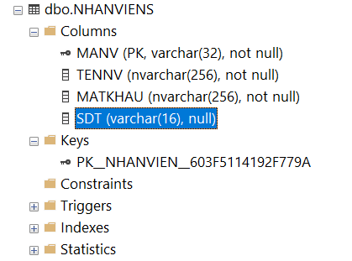

Bảng Khách hàng

|  |  |  |  |
| --- | --- | --- | --- |
| Tên trường | Kiểu DL | *Mô tả* | Khóa |
| **MAKH** | Varchar(32) | *Mã khách hàng* | khóa chính |
| TENKH | Nvarchar(256) | *Tên khách hàng* |  |
| DIACHI | Nvarchar(256) | *Địa chỉ* |  |
| SDT | Varchar(16) | *Điện thoại* |  |

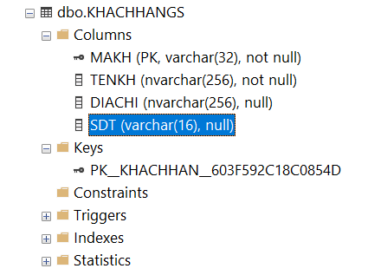

Bảng Sách

|  |  |  |  |
| --- | --- | --- | --- |
| Tên trường | Kiểu DL | *Mô tả* | Khóa |
| **MASACH** | Varchar(32) | *Mã sách* | khóa chính |
| TENSACH | Nvarchar(256) | *Tên sách* |  |
| TENTACGIA | Nvarchar(256) | *Tên tác giả* |  |
| NHAXB | Nvarchar(256) | *Nhà xuất bản* |  |
| CHUDE | Nvarchar(256) | *Chủ đề* |  |
| SOLUONG | Int | *Số lượng* |  |
| DONGIA | Int | *Đơn giá* |  |
| NAMXB | Int | *Năm xuất bản* |  |
| GHICHU | Nvarchar(256) | *Ghi chú* |  |

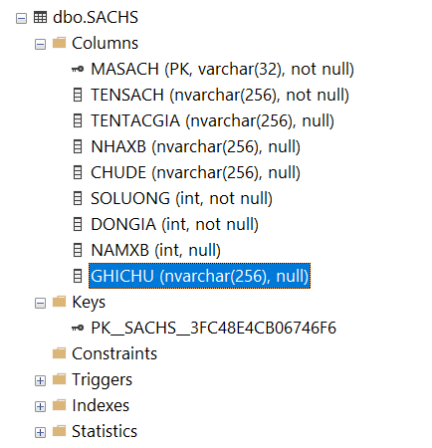

Bảng Hóa đơn

|  |  |  |  |
| --- | --- | --- | --- |
| Tên trường | Kiểu DL | *Mô tả* | Khóa |
| **MAHD** | Varchar(32) | *Mã hóa đơn* | Khóa chính |
| MANV | Varchar(32) | *Mã nhân viên* | Khóa ngoại đến trường NhanVien của bảng NhanVien |
| MAKH | Varchar(32) | *Mã khách hàng* | Khóa ngoại đến trường MaKH của bảng KhachHang |
| NGAYXUAT | Datetime | *Ngày lập phiếu* |  |
| TINHTRANG | Nvarchar(128) | *Trạng thái thanh toán* |  |
| TONGTIEN | Decimal (18,0) | *Tổng tiền hóa đơn* |  |

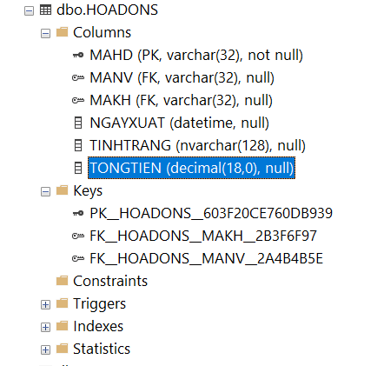

Bảng Chi tiết hóa đơn

|  |  |  |  |
| --- | --- | --- | --- |
| Tên trường | Kiểu DL | *Mô tả* | Khóa |
| MAHD | Varchar(32) | *Mã hóa đơn* | Khóa chính, khóa ngoại đến trường MaHD của bảng HoaDon |
| MASACH | Varchar(32) | *Mã sách* | Khóa chính, khóa ngoại đến trường MASACH của bảng Sach |
| SOLUONG | Decimal | *Số lượng* |  |
| DONGIA | Decimal | *Đơn giá* |  |

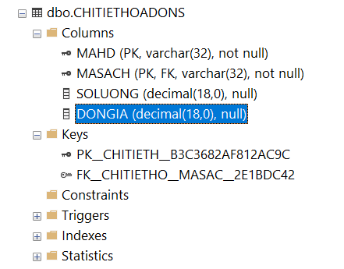

Bảng Đánh Gía

|  |  |  |  |
| --- | --- | --- | --- |
| Tên trường | Kiểu DL | *Mô tả* | Khóa |
| **MADANHGIA** | Varchar(32) | *Mã hóa đơn* | Khóa chính |
| MASACH | Varchar(32) | *Mã sách* | Khóa ngoại đến trường MASACH của bảng SACH |
| MAKH | Varchar(32) | *Mã khách hàng* | Khóa ngoại đến trường MaKH của bảng KhachHang |
| ngaydanhgia | Datetime | *Ngày đánh giá* |  |
| dohailong | Int | *Độ hài lòng* |  |
| mota | Nvarchar(max) | *Nội dung đánh giá* |  |

1. Sơ đồ liên kết thực thể

**CHƯƠNG 3 – MÃ NGUỒN CHƯƠNG TRÌNH**

Ứng dụng được viết dựa trên công nghệ .NET MVC, sử dụng SQL Server để quản lý dữ liệu.

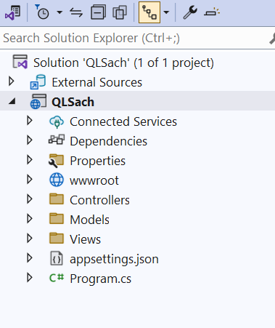

MVC là viết tắt của 3 từ M - Model, V - View, C - Controller. Mô hình MVC là một kiến trúc phần mềm hay mô hình thiết kế phần mềm giúp chúng ta tách ứng dụng của chúng ta thành những phần độc lập có những nhiệm vụ riêng biệt.

- Model là thành phần chứa các phương thức xử lý logic, kết nối và truy xuất database, mô tả dữ liệu,...

- View là thành phần hiển thị thông tin, tương tác với người dùng.

- Controller là thành phần điều hướng, là chất kết dính giữa model và view, có nhiệm vụ nhận những request từ người dùng, tương tác với model để lấy thông tin và gửi cho view để hiển thị lại cho người dùng.

Ví dụ về mã nguồn của chức năng Quản lý khách hàng

Tầng Controller

|  |
| --- |
| using Microsoft.AspNetCore.Authorization;  using Microsoft.AspNetCore.Mvc;  using Microsoft.EntityFrameworkCore;  using QLSach.Models;  using QLSach.Models.Entities;  namespace QLSach.Controllers  {  [Authorize]  public class KhachHangController : Controller  {  private readonly AppDbContext _appdbcontext;  public KhachHangController(AppDbContext appdbcontext)  {  _appdbcontext = appdbcontext;  }  public async Task<IActionResult> Index()  {  var r = await _appdbcontext.KHACHHANGS.Select(r => new ListKhachHangVm()  {  MAKH = r.MAKH,  TENKH = r.TENKH,  DIACHI = r.DIACHI,  SDT = r.SDT,  }).ToListAsync();  return View(r);  }  public IActionResult Create()  {  return View();  }  [HttpPost]  public async Task<IActionResult> Create(KHACHHANGS s)  {  if (string.IsNullOrEmpty(s.MAKH))  {  TempData["Message"] = "Mã khách hàng không được trống.";  return RedirectToAction("Create");  }  if (string.IsNullOrEmpty(s.TENKH))  {  TempData["Message"] = "Tên khách hàng không được trống.";  return RedirectToAction("Create");  }  try  {  if (ModelState.IsValid)  {  _appdbcontext.Add(s);  await _appdbcontext.SaveChangesAsync();  return RedirectToAction("Index");  }  }  catch  {  }  return View(s);  }  public async Task<IActionResult> Edit(string MAKH)  {  if (MAKH == null)  {  return NotFound();  }  var v = await _appdbcontext.KHACHHANGS.FindAsync(MAKH);  if (v == null)  {  return NotFound();  }  return View(v);  }  [HttpPost]  public async Task<IActionResult> Edit(KHACHHANGS s)  {  if (ModelState.IsValid)  {  try  {  _appdbcontext.Update(s);  await _appdbcontext.SaveChangesAsync();  }  catch  {  }  return RedirectToAction(nameof(Index));  }  return View(s);  }  public async Task<JsonResult> Delete(string _maKH)  {  try  {  var rowtable = await _appdbcontext.KHACHHANGS.FirstOrDefaultAsync(x => x.MAKH == _maKH);  if (rowtable == null) return Json(new { Code = 500 }); ;  _appdbcontext.KHACHHANGS.Remove(rowtable);  await _appdbcontext.SaveChangesAsync();  return Json(new { Code = 200 });  }  catch (Exception ex)  {  return Json(new { Code = 500, ex.Message });  }  }  }  } |

Tầng Model

|  |
| --- |
| using System.ComponentModel.DataAnnotations;  namespace QLSach.Models.Entities  {  public class KHACHHANGS  {  [Key]  public string MAKH { get; set; } = string.Empty;  public string TENKH { get; set; } = string.Empty;  public string? DIACHI { get; set; }  public string? SDT { get; set; }  }  } |

Tầng View – Giao diện index

|  |
| --- |
| @{  ViewData["Title"] = "Quản lý khách hàng";  }  @model IEnumerable<QLSach.Models.ListKhachHangVm>;  <div style="padding:4px 0px 4px 4px;float:right;">  <**a** **asp-controller**="KhachHang" **asp-action**="Create" class="btn btn-primary" style="font-size:14px">  Thêm mới khách hàng  </**a**>  </div>  <table class="table" style="border:solid 1px;font-size:13px">  <thead class="thead-dark">  <tr>  <th scope="col" style="border:solid 1px;font-size:13px">Mã khách hàng</th>  <th scope="col" style="border:solid 1px;font-size:13px">Tên khách hàng</th>  <th scope="col" style="border:solid 1px;font-size:13px">Địa chỉ</th>  <th scope="col" style="border:solid 1px;font-size:13px">Số điện thoại</th>  <th scope="col" style="border:solid 1px;font-size:13px">Sửa</th>  <th scope="col" style="border:solid 1px;font-size:13px">Xóa</th>  </tr>  </thead>  <tbody>  @foreach (var team in Model)  {  <tr maKH=@team.MAKH>  <td style="border:solid 1px;font-size:13px">@team.MAKH</td>  <td style="border:solid 1px;font-size:13px">@team.TENKH</td>  <td style="border:solid 1px;font-size:13px">@team.DIACHI</td>  <td style="border:solid 1px;font-size:13px">@team.SDT</td>  <td style="border:solid 1px;font-size:13px">  <a href="@Url.Action("Edit", "KhachHang", new { MAKH=@team.MAKH })">  <span class="fa fa-edit" style="color:blue;font-size:18px"></span>  </a>  </td>  <td style="border:solid 1px;font-size:13px">  <a href="#" name='delete'>  <span class="fa fa-trash" style="color:red;font-size:18px"></span>  </a>  </td>  </tr>  }  </tbody>  </table>  @section Scripts{  <script>  $(document).on('click', "a[name='delete']", function (e) {  //e.preventDefault();  let value = $(this).closest('tr').attr('maKH')  if (confirm('Có chắc chắn xóa?')) {  $.ajax({  url: "/Khachhang/Delete",  type: "post",  data: {  _maKH: value  },  success: function (data) {  if (data.code == 200) {  alert('Xóa thành công.')  window.location.reload();  }  }  })  }  })  </script>  } |

Tầng View – Giao diện thêm mới khách hàng

|  |
| --- |
| @model QLSach.Models.Entities.KHACHHANGS;  <form method="post" asp-controller="KhachHang" asp-action="Create">  <div class="input-group mb-3" style="padding: 0 10px;text-align:center">  @if (@TempData["Message"] != null)  {  <label style="color:red;">@TempData["Message"]</label>  }  </div>  <div class="row pb-2">  <h4 class="text-primary" style="font-size:18px">Thêm mới khách hàng</h4>  </div>  <div class="row">  <div class="form-group col-md-6">  <label>Mã khách hàng <span style="color:red">(*)</span></label>  <input asp-for="MAKH" class="form-control" type="text" />  </div>  <div class="form-group col-md-6">  <label>Tên khách hàng <span style="color:red">(*)</span></label>  <input asp-for="TENKH" class="form-control" type="text" />  </div>  <div class="form-group col-md-6">  <label>Địa chỉ</label>  <input asp-for="DIACHI" class="form-control" type="text" />  </div>  <div class="form-group col-md-6">  <label>Số điện thoại</label>  <input asp-for="SDT" class="form-control" type="text" />  </div>  </div>  <div style="margin-top:20px">  <button type="submit" class="btn btn-primary">Lưu</button>  <a asp-controller="KhachHang" asp-action="Index" class="btn btn-secondary">  Quay lại  </a>  </div>  </form> |

Tầng View – Giao diện sửa thông tin khách hàng

|  |
| --- |
| @model QLSach.Models.Entities.KHACHHANGS;  <div class="row pb-2" style="padding: 15px 15px 0 0">  <h4 class="text-primary" style="font-size:18px">Sửa thông tin khách hàng</h4>  </div>  <**form** method="post" **asp-controller**="KhachHang" **asp-action**="Edit">  <div class="row">  <div class="form-group col-md-6">  <label>Mã khách hàng <span style="color:red">(*)</span></label>  <**input** **asp-for**="MAKH" class="form-control" **type**="text" />  </div>  <div class="form-group col-md-6">  <label>Tên khách hàng <span style="color:red">(*)</span></label>  <**input** **asp-for**="TENKH" class="form-control" **type**="text" />  </div>  <div class="form-group col-md-6">  <label>Địa chỉ</label>  <**input** **asp-for**="DIACHI" class="form-control" **type**="text" />  </div>  <div class="form-group col-md-6">  <label>Số điện thoại</label>  <**input** **asp-for**="SDT" class="form-control" **type**="text" />  </div>  </div>  <div style="margin-top:20px">  <button type="submit" class="btn btn-primary">Lưu</button>  <**a** **asp-controller**="KhachHang" **asp-action**="Index" class="btn btn-secondary">  Quay lại  </**a**>  </div>  </**form**> |

**CHƯƠNG 4 – GIAO DIỆN CHƯƠNG TRÌNH**

1. Đăng nhập

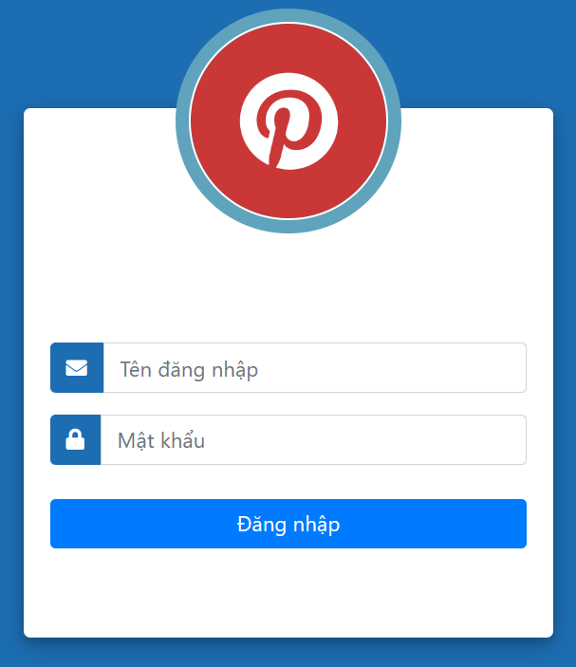

1. Màn hình chính

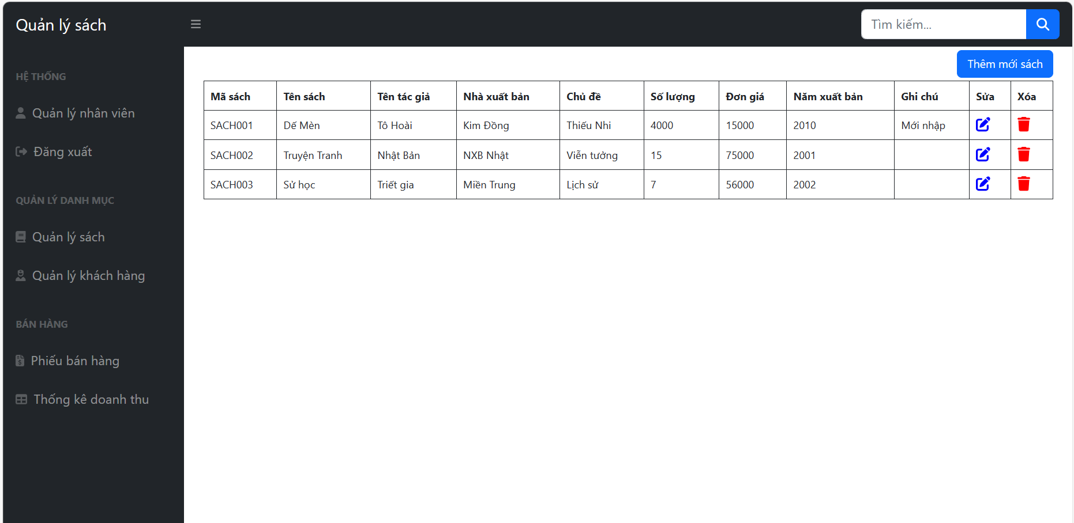

1. Quản lý nhân viên

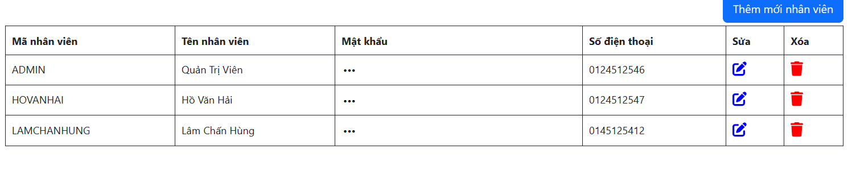 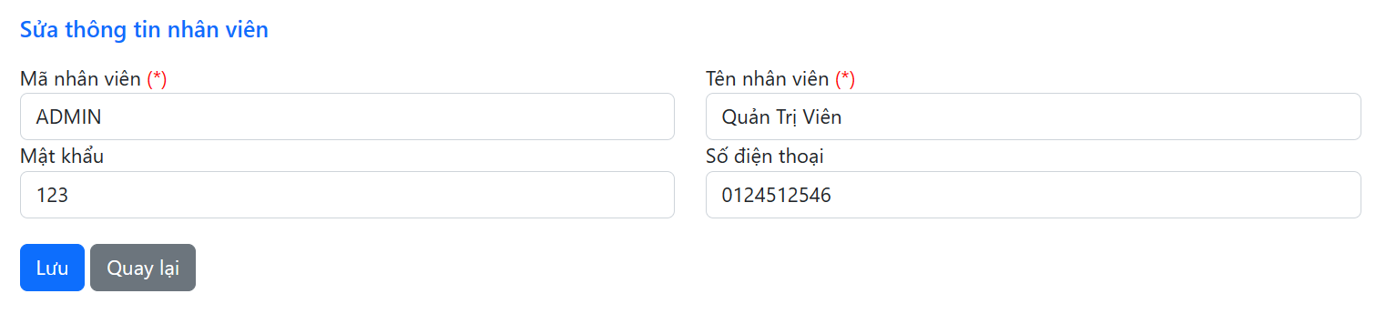

1. Quản lý khách hàng

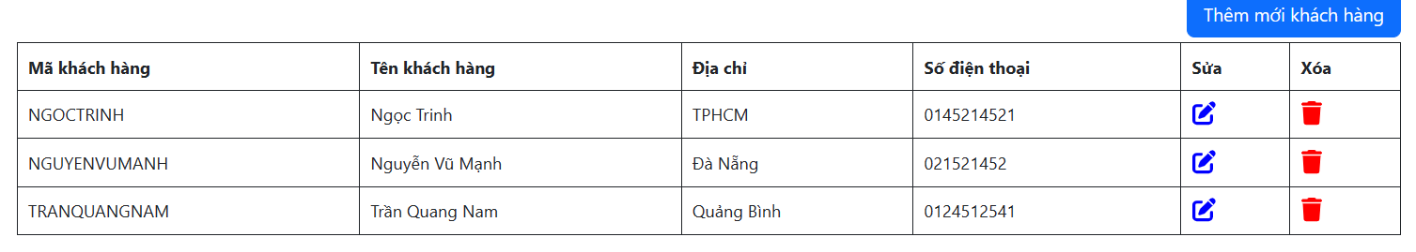

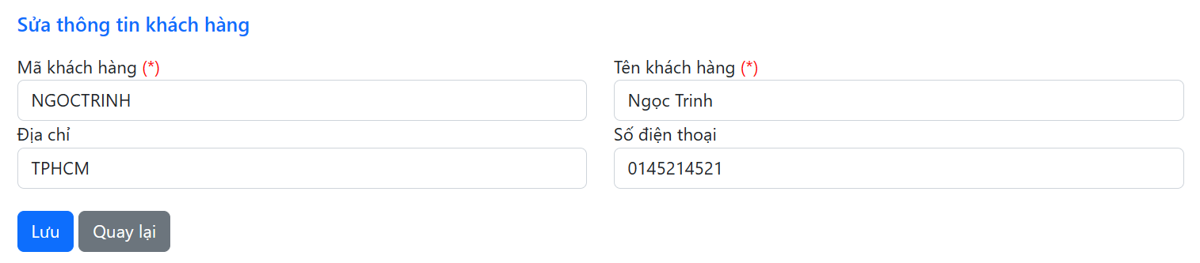

1. Quản lý sách

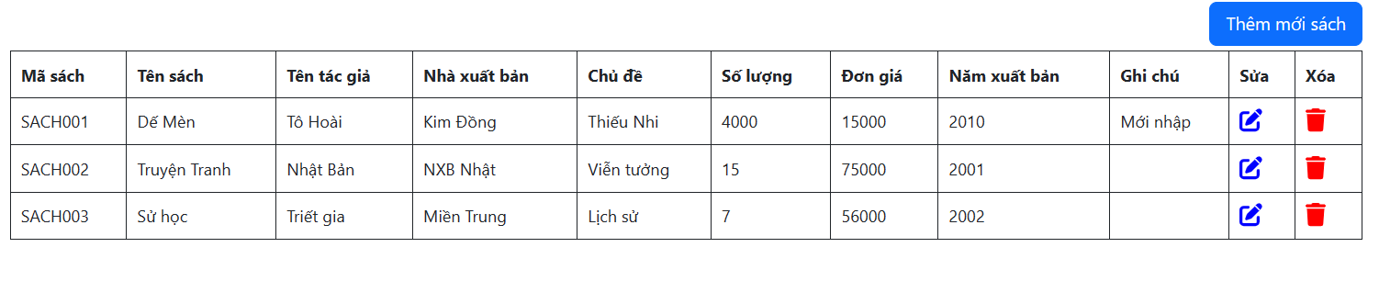

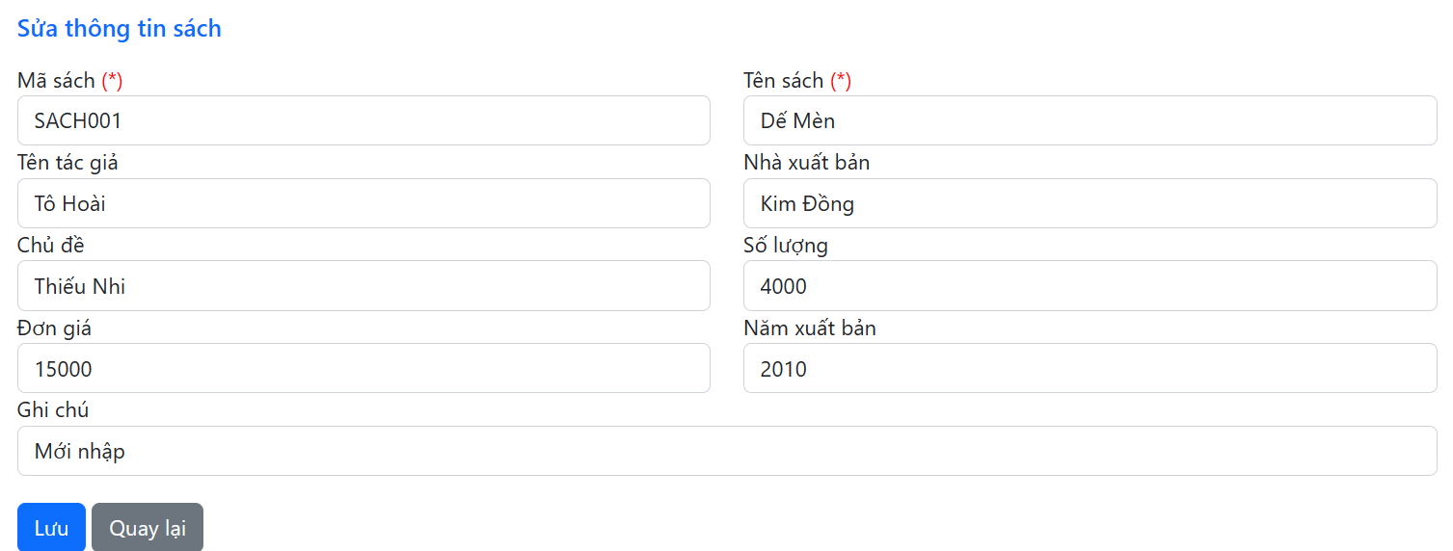

1. Quản lý đánh giá

* Thêm mới đánh giá
* A screenshot of a computer

  Description automatically generated

1. Phiếu bán hàng

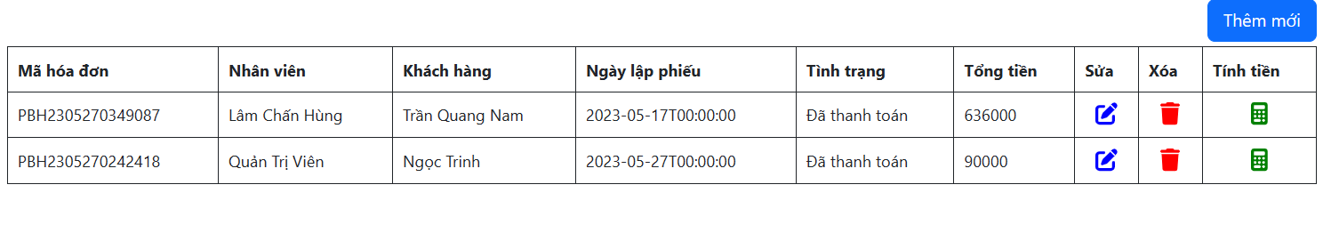

1. Thanh toán hóa đơn

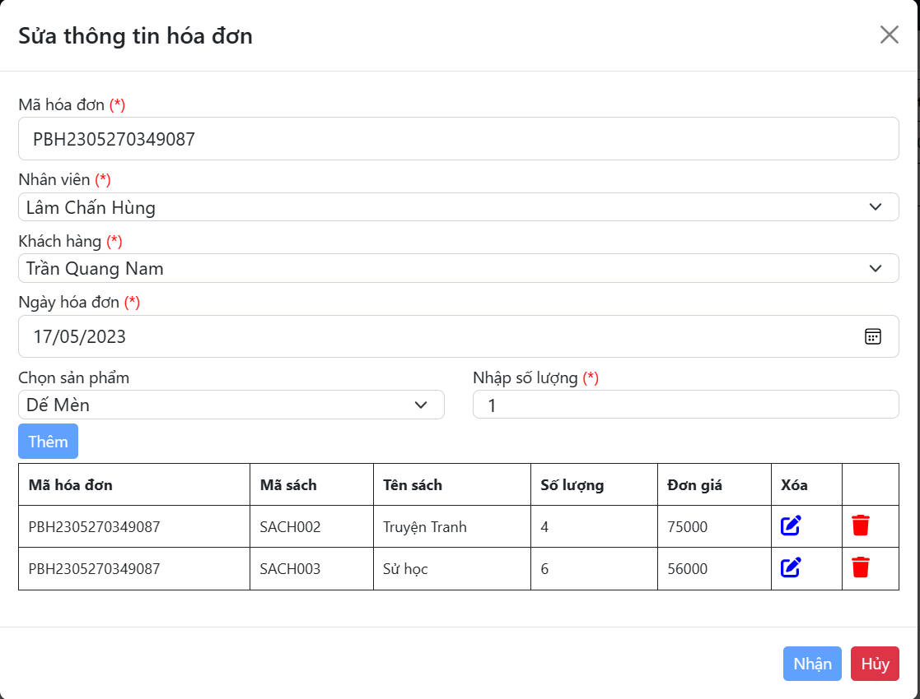

Thanh toán hóa đơn

1. Thống kê doanh thu
   1. Thống kê doanh thu theo tháng năm

* 1. Thống kê doanh thu theo khoảng thời gian

